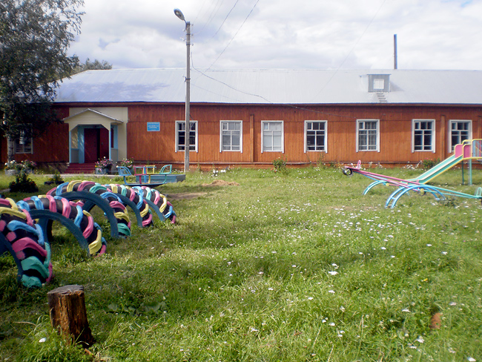
МКОУ СОШ с. Лукашкин Яр Александровского района Томской области приглашает на работу учителя физик, математики (28 часов) в рамках участия в федеральной программе «Земский учитель», которая предлагает участнику отработать в школе, расположенной в населенном пункте сельской местности с населением не более 50 тысяч человек. Участие в программе позволяет получить выплату в размере 1 млн. рублей.
На сегодня в школе 28 учеников, 8-педагогов. С высшей категорией – 1 человек. Коллектив педагогов сплочённый, дружный, мобильный, инициативный.
школа укомплектована всем необходимым современным оборудование: ноутбуки, интерактивные доски, комплекты оборудования для робототехники и др. Кабинеты – светлые и просторные.
районных мероприятиях, ходит в походы, оказывает волонтерскую помощь.
Меры социальной поддержки:
-районный коэффициент в размере 1,7;
-надбавка за работу в местности, приравненной к районам Крайнего севера в размере до 50% (в зависимости от стажа);
-проезд к месту использования ежегодного отпуска и обратно 1 раз в два года;
-работникам, при трудоустройстве по приглашению оплачивается проезд к месту работы;
-для проживания предоставляется служебная 3-х комнатная квартира или 2-х комнатный жилой дом; также возможно рассмотрение вопроса о съеме квартиры на 3 года.
Молодым специалистам при трудоустройстве устанавливается:
1. Доплата за диплом, в зависимости от уровня образования;
2. Выплачивается материальная помощь в размере трех МРОТ;
3. Ежемесячная надбавка к должностному окладу в размере 1000 рублей в соответствии с Законом Томской области;
4. Ежемесячная стипендия Губернатора Томской области молодым учителям областных и муниципальных образовательных учреждений Томской области в зависимости от стажа работы.
Педагогическим работникам, при переезде для работы в Лукашкин Ярское сельское поселение, предоставляется служебное жилье (3-х комнатная квартира/2-х комнатный частный дом), при отсутствии - ежемесячная денежная выплата (ЕДВ) на возмещение расходов, связанных с наймом (поднаймом) жилья сроком на три года.
ЕДВ устанавливается в размере:
10000,0 рублей-на состав семьи 1-2 человека;
13000,0 рублей-на состав семьи 3 человека;
16000,0 рублей-на состав семьи 4-5 человек;
19000,0 рублей-на состав семьи 6 человек и более.
Дополнительную информацию о школе вы можете почерпнуть, зайдя на сайт школы, по адресу: http://aleks-luyarschool.edu.tomsk.ru/
Задать все интересующие вопросы вы можете:
- директору школы Розенберг Наталье Леонидовне по телефону 8 (38255) 4-33-39;
- Старшему методисту Александровского РОО Болдыревой Евгении Сергеевне 8 (38255) 25569

